პრაქტიკული რჩევები მასწავლებელებს - განმავითარებელი შეფასებები გაკვეთილზე.

თანამედროვე სწავლა-სწავლება უმთავრესად შედეგზეა ორიენტირებული, რაც გულისხმობს მოსწავლის უწყვეტად განვითარების პროცესსა და დაგროვებული ცოდნის დონის განსაზღვრას. ეს კი მოიცავს ეფექტურად განხორციელებულ შეფასების პროცესს, რომელიც საჭიროებს მასწავლებელთა პროფესიონალიზმსა და მოსწავლეთა წინსვლისა და განვითარების ხელშეწყობას.
ფაქტია, რომ ქართულ სინამდვილეში როგორც მასწავლებლები, ისე მოსწავლეები უპირატესად მიიჩნევენ და ორიენტირებულნი არიან განმსაზღვრელ შეფასებაზე, როგორც საგნობრივი სასწავლო გეგმის შედეგების მიღწევის დადგენის შეუცვლელ საშუალებას. განმავითარებელი შეფასება კი, რომელიც, სინამდვილეში, უკეთ უზრუნველყოფს, დადგინდეს თითოეული მოსწავლის განვითარების დინამიკა და მიმართული იქნეს სწავლის ხარისხის გაუმჯობესებაზე, ხშირად, მეორეხარისხოვანია და არაეფექტურადაა გამოყენებული გაკვეთილზე. ამდენად, საჭიროა, სასწავლო პროცესში განმავითარებელი შეფასებების გონივრული და მიზანმიმართული განსაზღვრა-რეალიზება.
უპირველეს ყოვლისა, ამ პრობლემურ საკითხზე პასუხი ეროვნულ სასწავლო გეგმაში უნდა ვეძებოთ, რომლის მიხედვით „მოსწავლის შეფასების მთავარი მიზანია სწავლა-სწავლების ხარისხის მართვა, რაც გულისხმობს, სწავლის ხარისხის გაუმჯობესებაზე ზრუნვასა და სწავლა-სწავლების ხარისხის მონიტორინგს. შეფასება უნდა იძლეოდეს ინფორმაციას მოსწავლის ინდივიდუალური პროგრესის შესახებ.
მოსწავლის შეფასება არის სწავლა-სწავლების განუყოფელი ნაწილი. თანამიმდევრული საგანმანათლებლო პროცესის უზრუნველსაყოფად, მოსწავლის შეფასება უნდა დაეფუძნოს სწავლის კონსტრუქტივისტულ პრინციპებს.“

მოსწავლის შეფასების ძირითად ამოცანებს წარმოადგენს:
- აჩვენოს როგორ მიმდინარეობს მოსწავლის ცოდნის კონსტრუირების პროცესი და მეხსიერებაში ცოდნათა ურთიერთდაკავშირება;
- ახალი სასწავლო საკითხის/თემის დაწყებამდე დაადგინოს მოსწავლის წინარე ცოდნა და წარმოდგენები;
- გამოავლინოს, რამდენად ახერხებს მოსწავლე საკუთარი ძლიერი და სუსტი მხარეების დამოუკიდებლად შეფასებას, ასევე რამდენად გააზრებულ და ეფექტიან ნაბიჯებს დგამს იგი საკუთარი წინსვლის ხელშესაწყობად;
- მოიცვას სამივე კატეგორიის ცოდნა;
- აჩვენოს, რამდენად ახერხებს მოსწავლე ცოდნის ერთობლიობათა ფუნქციურად გამოყენებას შინაარსიან კონტექსტებში.

წარმატების კრიტერიუმი კი განხორციელებული წინსვლაა წინარე შედეგებთან/ დონესთან შედარებით, ხოლო შემფასებელი და შეფასების ფორმები, ბუნებრივია, ძირითადად ორი მიმართულებით განიხილება:
- მასწავლებელი - ზეპირსიტყვიერი ან წერილობითი უკუკავშირი, წამახალისებელი მითითებები, სიმბოლური ნიშნები და ა.შ..
- მოსწავლეები - თვითშეფასებით; ურთიერთშეფასებით.
კითხვაზე, თუ რა შეიძლება იყოს გამოყენებული განმავითარებელი შეფასების ინსტრუმენტებად, შეიძლება ვუპასუხოთ, რომ ნებისმიერი აქტივობა თუ სწავლების სტრატეგია განმავითარებელი შეფასების ინსტრუმენტია, თუ კი იგი ეხმარება მოსწავლეებს, გაიაზრონ, რისი გაგება უჭირთ და რატომ; გააცნობიერონ საკუთარი სუსტი და ძლიერი მხარეები; ნათელი წარმოდგენა შეიქმნან, თუ რა გზით უნდა წავიდნენ სასურველი შედეგის მისაღწევად. შესაბამისად, მასწავლებელს თავად შეუძლია მოიფიქროს ის, თუ რა გამოდგება განმავითარებელი შეფასების ინსტრუმენტად.
სასკოლო საზოგადოების ამ ორ რგოლზე (მოსწავლე, მასწავლებელი) დაკვირვებით მნიშვნელოვანი ხდება პრაქტიკული რეკომენდაციების გათვალისწინება:
      - საჭიროა , მასწავლებლები და მოსწავლეები იცნობდნენ განმავითარებელი შეფასების მიზნებსა და ამოცანებს.
- მასწავლებლებსა და მოსწავლეებს გაცნობიერებული ჰქონდეთ განმავითარებელი შეფასების როლი და მისია სწავლის ხარისხის გაუმჯობესების საქმეში.
- საჭიროა შედეგზე ორიენტირებისას მიზანმიმართული და ვალიდური იყოს მასწავლებლის მიერ შერჩეული განმავითარებელი შეფასების ფორმები, ხერხები, მეთოდები და ინსტრუმენტები.
- თავად მოსწავლეები სიღრმისეულად ფლობდნენ განმავითარებელი შეფასების ფორმებს, ხერხებს, მეთოდებსა და ინსტრუმენტებს.
- პედაგოგებმა ერთმანეთს გაუზიარონ საკუთარი გამოცდილება თუ პრაქტიკაში წამოჭრილი პრობლემები შესაძლო გადაჭრის გზებით.
- მოსწავლეებმა გააცნობიერონ თავიანთი როლი და მისია საკუთარი და ურთიერთშეფასების დროს.
- მასწავლებლებმა ეფექტურად გამოიყენონ განმავითარებელი შეფასებები სწავლების პროცესში.

ვფიქრობ, განმავითარებელი შეფასების ეფექტურად გამოყენება და რეალიზება შესაძლებელია შემოთავაზებული რეკომენდაციების გათვალისწინებით სწავლა-სწავლების ხარისხის გაუმჯობესებისა და მოსწავლეთა ცოდნის დონის ამაღლების მიზნით.
ამავე დროს, საინტერესო იქნება კოლეგებისათვის რამდენიმე განმავითარებელი შეფასების გამოყენების საკუთარი პრაქტიკის გაზიარება:
I _ ესაა განმავითარებელი შეფასება, რომელიც ქმნის სხვადასხვა ვიზუალით, შინაარსითა და მიზნით გაკვეთილზე გამოყენების შესაძლებელობას.
საკლასო ოთახის კედელზე გაკრულია დიდი ფორმატი, რომელზეც დატანილია სქემა.
ა) სქემა „ავტოსადგომი“
ამ გაკვეთილზე მომწონს. | კარგად ვერ გავიგე/მაქვს შეკითხვა.

სქემისათვის დაფის ერთი ნაწილის გამოყენებაც შეიძლება. მასწავლებელი აუხსნის მოსწავლეებს, სქემის გამოყენების ინსტრუქციას. კერძოდ, გაკვეთილის მსვლელობისას ნებისმიერ მომენტში, მასწავლებლის ნებართვის გარეშე, მოსწავლეს შეუძლია მივიდეს მასთან და მიაწეროს მისთვის მნიშვნელოვანი რამ.
- გაკვეთილის მსვლელობის პროცესში, შესაძლებლობის მიხედვით, მასწავლებელი პერიოდულად გადახედავს მინაწერებს და აკეთებს შესაბამის რეაგირებას - მადლობას იხდის კომენტარებისთვის და იძლევა პასუხებს დასმულ კითხვებზე. მოსწავლეთა პოზიციებს ითვალისწინებს მომდევნო გაკვეთილის დაგეგმვისას.
- ასევე, გაკვეთილის განმავლობაში სქემაზე დაწერილ ჩანაწერებს მასწავლებელი გადახედავს გაკვეთილის დასრულების შემდეგ, მოსწავლის მიერ გამოთქმულ შეკითხვებსა და შეფასებებს ითვალისწინებს მომდევნო გაკვეთილის დაგეგმვისა თუ წარმართვისას. შესაბამისად, მომდევნო შეხვედრისას უკუკავშირს აწვდის კლასს.
ამდენად, მასწავლებელი ზედმეტი დროის დახარჯვის გარეშე გაიგებს, რამდენად ეფექტურია ჩატარებული გაკვეთილები და სად აწყდებიან მოსწავლეები პრობლემებს.
ბ) რესურსი „მუხის ჩრდილქვეშ“.
ესაა „ავტოსადგომის“ განსხვავებული ფორმა. “ფლიფჩარტზე“ დახატულია მუხის ხის ძირი განშტოებებით. მის ერთ მხარეს წერია: „ამ გაკვეთილზე მომწონს.“ მეორეზე - „კარგად ვერ გავიგე/მაქვს შეკითხვა.“ მასწავლებელი გაკვეთილის დაწყებისას აძლევს კლასს ინსტრუქციას, არიგებს ფოთლის ფორმის წებოვან ფერად ფურცლებს, რომლებზეც მოსწავლეები წერენ თავიანთ თვალსაზრისებს და გაკვეთილის მსვლელობისას ნებისმიერ მომენტში შესაბამის ადგილას აწებებენ „მუხის ტოტებზე“, შეფოთლავენ მუხას. მასწავლებლის მიერ რესურსის გაცნობისა და გამოყენების პრინციპი იგივეა, რაც „ავტოსადგომის“ შემთხვევაში. მასწავლებელი კითხულობს ჩანაწერებს და კლასს აწვდის შესაბამის აწვდის უკუკავშირს.
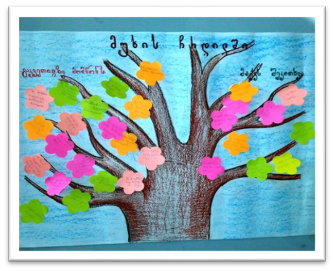
გ) პოსტერი „იდეების გალერეა“
მასწავლებელი გაკვეთილის თემისა და მიზნის შესაფერ, იდეური მნიშვნელობის ფრაზას სათაურად აწერს დიდ ფორმატზე და აკრავს კედელზე. მოსწავლეები გაკვეთილის ნებისმიერ ეტაპზე მასწავლებლის ნებართვის გარეშე წერენ და / ან ხატავენ მათ მიერ აღქმულ თუ გააზრებულ ფრაზას, სიტყვას, ნახატს, კარიკატურას და ასე შემდეგ, რომელიც ასოციაციურად, სიმბოლურად თუ იდეურად უკავშირდება პოსტერზე დატანილ ფრაზას. მასწავლებლისა და კლასის მიერ პოსტერის ვიზუალური და იდეური გაგება-შეფასება შესაძლებელია იმავე ან მომდევნო გაკვეთილზე.
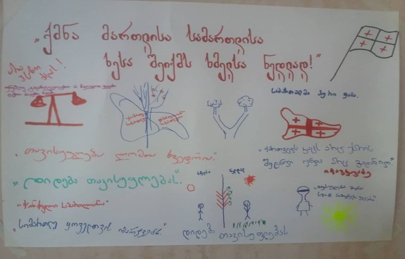

II. ერთ-ერთი საინტერესო განმავითარებელი შეფასება-მეთოდი - „3-2-1“. იგი ძირითადად სიღრმისეული წვდომის ფაზაზე გამოიყენება. აღნიშნული განმავითარებელი შეფასების ეს მეთოდი აგრეთვე იძლევა შესაძლებლობას, გაკვეთილზე ორგანულად ჩავრთოთ დამსწრე „კრიტიკული მეგობარიც“. მეთოდი „3-2-1“ ეფექტურია არამარტო გაკვეთილის თემაში დასმული საკითხის შეჯამება -ანალიზისას, არამედ ჩატარებული გაკვეთილის შეფასებისას შემდგომში ეფექტური გაკვეთილის დაგეგმვისათვის.
იმის მიხედვით, თუ რა არის მასწავლებლისთვის გაკვეთილზე შეფასების მიზანი, შეიძლება ჩამოყალიბდეს მეთოდის „3 - 2 - 1“ რამდენიმე ვარიანტი.
ა) მაგალითად, როცა შევისწავლით რაიმე ახალ ინფორმაციას, რეფლექსიის დროს კლასს ვაძლევთ საშუალებას დაასახელონ 3 (სამი) მათთვის მნიშვნელოვანი ახალი ინფორმაცია, 2 (ორი) მნიშვნელოვანი ფაქტი ამ სიახლეებიდან და 1 (ერთი) შეკითხვა მასწავლებელს.
ბ) როცა გაკვეთილზე განიხილება რაიმე პრობლემაზე ორიენტირებული საკითხი, მოსწავლეები ასახელებენ პრობლემის გადაჭრისათვის 3 მნიშვნელოვან რეკომენდაციას; პრობლემის გადაჭრისათვის 2 მნიშვნელოვანი ფაქტორი და პრობლემის გადაჭრით მიღებულ 1 უმთავრეს შედეგს.
გ) ხოლო, როდესაც მასწავლებელს განსაზღვრული აქვს ჩატარებული გაკვეთილის შეფასება-ანალიზი , განმავითარებელ შეფასებად „3-2-1“-ის კითხვებს ასე აყალიბებს: 3 - დღევანდელი დღით გამოწვეული ემოცია, 2 - რჩევა, რომელიც დაეხმარება კლასს უკეთესი შედეგისათვის და 1 -შეკითხვა მოსწავლისაგან მასწავლებელს.
განმავითარებელი შეფასების ეს მეთოდი შესაძლებელია მასწავლებელმა შექმნას და გამოიყენოს სხვადასხვა შინაარსობრივი სახით, იმის მიხედვით, რა არის გაკვეთილისა თუ მასწავლებლის შეფასების მიზანი, რაც ემსახურება შემდგომი გაკვეთილების უკეთ და ეფექტურად დაგეგმვასა და მოსწავლეთა ცოდნის გაღრმავებას.
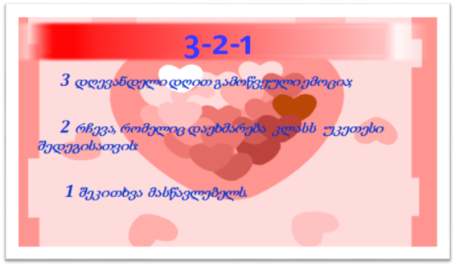
III. საყოველთაოდაა ცნობილი განმავითარებელი შეფასება „შუქნიშნის ფერები“. მისი დანიშნულება ჯგუფური ან დამოუკიდებელი მუშაობისას მოსწავლის მიერ მასწავლებლის იმგვარი ინფორმირებაა, რომელიც უზრუნველყოფს კლასში სიწყნარეს, რათა მუშაობაში ხელი არ შეეშალოთ სხვა მოსწავლეებს.
საჭიროების მიხედვით, მოსწავლე შუქნიშნის ფერებით აჩვენებს და ანიშნებს მასწავლებელს მწვანე ფერის ბურთს ან წრეს, რაც ნიშნავს, „კარგად ვმუშაობ!“, წითელი ფერის ბურთულას ან წრეს - „დახმარება მჭირდება, ვერ ვაგრძელებ მუშაობას“. პრაქტიკამ მიჩვენა, რომ ძირითადად ინდივიდუალური მუშაობისას ხშირად საჭირო ხდება კიდევ ერთი ყვითელი ფერის ბურთულის ან წრის გამოყენება. - „შემიძლია დავეხმარო ამხანაგს“. იგი არის ნიშანი იმისა, რომ მოსწავლეს შეუძლია, საჭიროების შემთხვევაში, დახმარება აღმოუჩინოს მის თანაკლასელს კონსულტირების სახით.
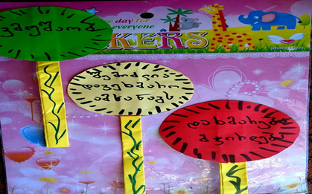
ვფიქრობ, პრაქტიკაში განმავითარებელი შეფასებების გამოყენების აპრობირებული და შედეგზე ორიენტირებული ინსტრუმენტები საინტერესო და გასაზიარებელია კოლეგებისათვის.

ბიბლიოგრაფია
- ეფექტური განმავითარებელი შეფასება
26 ოქტომბერი, 2016 სოფო გორგოძე
http://mastsavlebeli.ge/?p=11953
- ეროვნული სასწავლო გეგმა
თავი VII. მოსწავლის შეფასების სისტემა
მუხლი 27. მოსწავლის შეფასების მიზნები, პრინციპები და ამოცანები
- სასწავლო-მეთოდოლოგიური რესურსების კრებული „ კითხვისა და წერის სწავლება დაწყებით საფეხურზე“.
- საქართველოს დაწყებითი განათლების პროექტი G – PRIED. 2015 წელი.

